ASSUNTO: Solicitação ao Prefeito Municipal Luis Gustavo Antunes Stupp junto ao setor responsável estudo para eliminar a água parada embaixo da ponte localizada sob a Rodovia Nagib Chaib nas proximidades do antigo curtume.

DESPACHO:

SALA DAS SESSÕES ____/____/_____

PRESIDENTE DA MESA

REQUERIMENTO Nº , DE 2013

SENHOR PRESIDENTE,
SENHORES VEREADORES e SENHORAS VEREADORAS,

Considerando que água parada serve de criadouro de mosquito Aedes aegypti responsável pela disseminação da Dengue.

Considerando a campanha anual de combate a dengue.
Considerando ainda o relato de moradores da área próxima ao curtume de vários casos de Dengue ocorridos.

REQUEIRO à Mesa, na forma regimental, após ouvir o Douto Plenário, seja oficiado o Senhor Prefeito Municipal Luis Gustavo Antunes Stupp junto ao setor responsável estudo para eliminar a água parada embaixo da ponte localizada sob a Rodovia Nagib Chaib nas proximidades do antigo curtume.
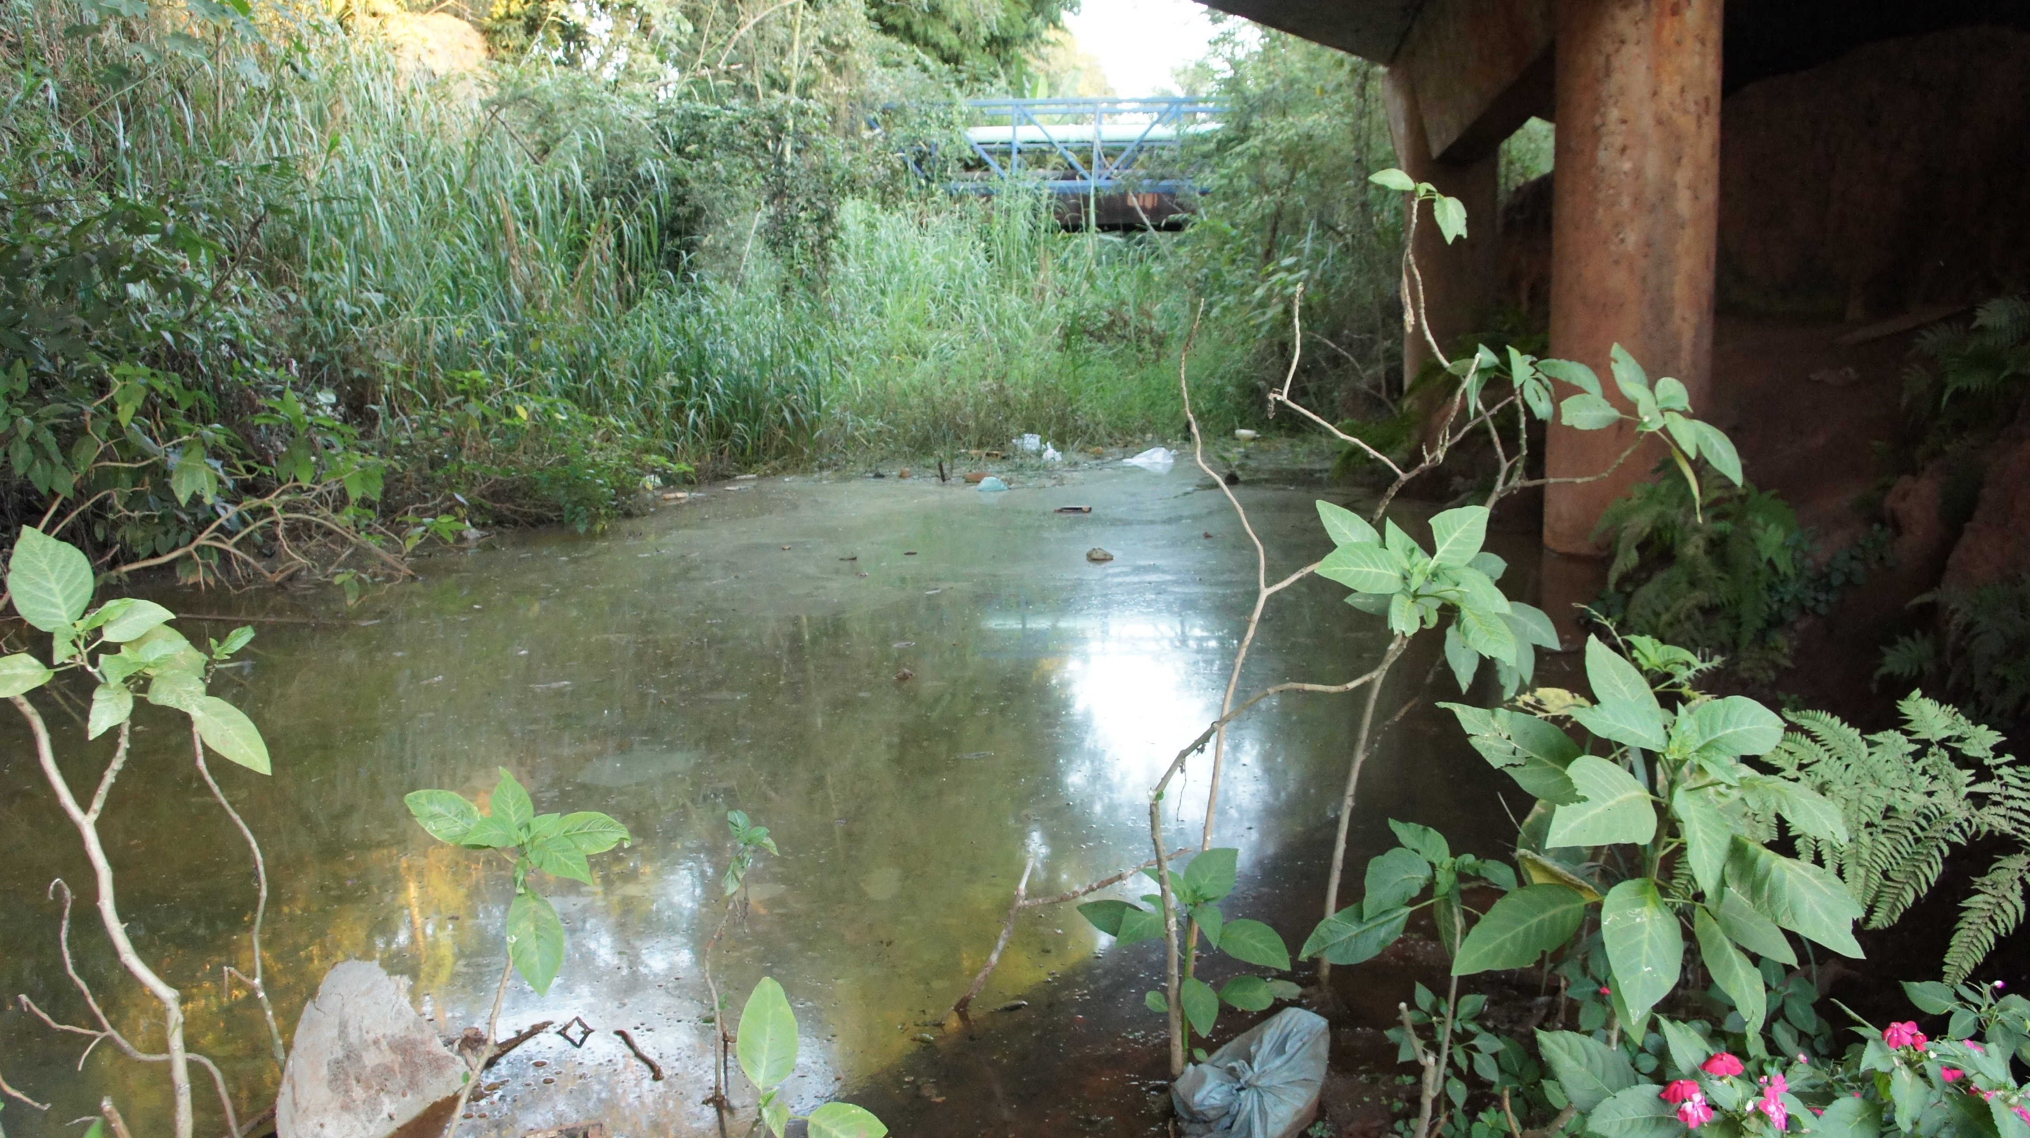

SALA DAS SESSÕES “VEREADOR SANTO RÓTTOLI”, em 15 de Maio de 2013.

VEREADOR LUIS ROBERTO TAVARES

